УДК 371.3
МРНТИ 14.07.09
А.М. Номеровская
Инновационный Евразийский университет, г.Павлодар
Е-mail :belpvl3345@gmail.com
Ж.К.Алтайбаева
Торайгыров университет, г.Павлодар
Е-mail :zhanat.ka@gmail.ru

Анализ затрат, как инструмент выявления резерва экономии ресурсов предприятия

Аннотация В данной статье рассмотрен анализ производственных затрат объекта, занятого ремонтом электрооборудования и обеспечением электроэнергией для крупнейшего предприятия Казахстана АО «Казахстанский электролизный завод». Определены отклонения фактических затрат от их плановых значений. Рассмотрена динамика затрат по годам и месяцам для определения тенденций их изменения и выявления пика расходования ресурсов в течении года. Для четкого представления динамики затрат представлен график. Выполнен структурный анализ затрат для выявления их характера и определения резерва экономии. Проведенный анализ производственных затрат послужил основой для выводов об эффективности управления ими и рекомендаций для выявления резервов экономии ресурсов.

Ключевые слова: производственные затраты, отклонение, динамика затрат, структура затрат, резерв экономии, ресурсы, эффективность.

Современная внешняя среда характеризуется высокой скоростью изменений. Потребность в совершенствовании системы управления производственными затратами на промышленных предприятиях продиктована рядом факторов: растущая конкуренция, постоянное совершенствование производственных технологий, увеличение числа и расширение продуктовых линий, комплексность организаций, укорачивание жизненных циклов продуктов и ряд других [1]. На сегодняшний день процессы управления производственными затратами на многих промышленных предприятиях лишены системности, гибкости, динамичности. Все это вызывает необходимость разработки комплексного методологического подхода к совершенствованию управления производственными затратами, позволяющего реально представить данную проблему с позиций современной науки менеджмента [2]. Однако, предварительно требуется проанализировать использование производственных ресурсов.
Для определения путей совершенствования управления производственными затратами и выявления резервов экономии ресурсов в электро - энергетическом цехе АО «Казахстанский электролизный завод» при ремонте электрооборудования и выработке электроэнергии нами был проведен анализ затрат по данным производственных отчетов за 2019-2021 годы.
Отклонение фактических производственных затрат от плановых в разрезе статей представлены в таблице 1.

Таблица 1 Сравнение фактических и плановых затрат в разрезе статей за 2019-2021 годы
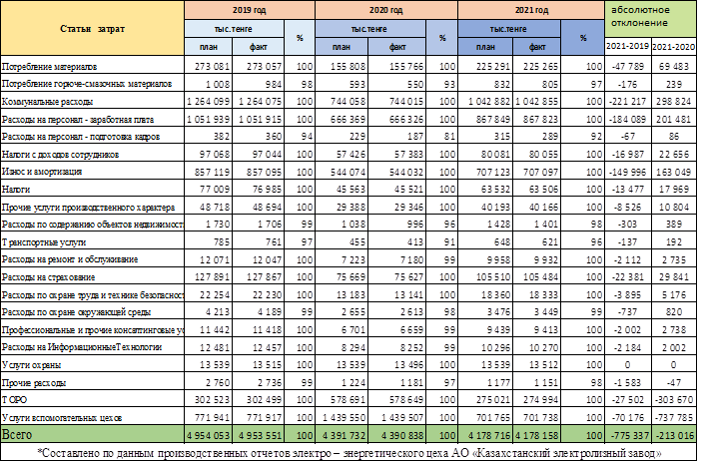

Фактические затраты по всем статьям за рассматриваемый период были произведены в пределах плановых значений. По коммунальным расходам, оплате труда персонала, амортизации, услугам охраны, ТОРО, услугам вспомогательных цехов фактические расходы практически не имеют отклонений от запланированных сумм. Самые большие отклонения в сторону экономии наблюдаются по расходам на подготовку персонала, транспортным расходам. По другим статьям отклонения незначительны от 0,2 процентов до 4 процентов.
Для определения тенденции динамики затрат сравнили их изменение по годам и месяцам в таблице 2.

Таблица 2 Динамика затрат по месяцам за 2019-2021 годы (тыс.тенге).

Месяц | Годы |  |  | Абсолютное отклонение
Месяц | 2019 | 2020 | 2021 | 2021-2019 | 2021-2020
январь | 466 097 | 321 599 | 392 620 | -73 477 | 71 021
февраль | 417 149 | 352 606 | 350 462 | -66 687 | -2 144
март | 443 450 | 383 336 | 373 059 | -70 391 | -10 277
апрель | 424 646 | 389 874 | 358 614 | -66 032 | -3 1260
май | 411 980 | 380 649 | 348 067 | -63 913 | -32 582
июнь | 429 292 | 395 693 | 362 629 | -66 663 | -33 064
июль | 375 689 | 337 474 | 315 658 | -60 031 | -21 816
август | 348 711 | 309 388 | 293 870 | -54 841 | -15 518
сентябрь | 387 250 | 356 253 | 327 091 | -60 159 | -29 162
октябрь | 422 095 | 384 364 | 356 269 | -65 826 | -28 095
ноябрь | 408 209 | 368 478 | 344 361 | -63 848 | -24 117
декабрь | 418 904 | 410 952 | 355 350 | -63 554 | -55 602
Всего | 4 955 491 | 4 392 686 | 4 180 071 | -775 422 | -212 616
*Составлено по данным производственных отчетов электро – энергетического цеха АО «Казахстанский электролизный завод» [3]

Динамика показателей в период 2019–2021 гг свидетельствует о том, что наметилась тенденция к заметному уменьшению общей стоимости затрат. В 2021 году сумма затрат по сравнению с 2019 годом меньше на 775422 тыс.тенге, а по сравнению с 2020 годом на 212610 тыс.тенге. За три года затраты сократились на 16 процентов (4180071/4955491).
Если рассматривать изменение по месяцам, то мы увидим рост затрат в марте, июне и октябре.

Динамика наглядно прослеживается на графике представленном на рисунке 1.

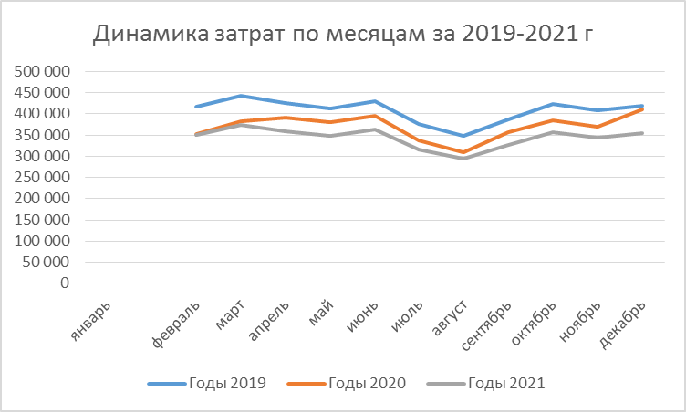

Рассмотрим структуру производственных затрат цеха, представленную в таблице 3.

Таблица 3 – Структура производственных затрат за 2019-2021 годы

Статьи затрат | 2 019 |  | 2 020 |  | 2 021
Статьи затрат | факт | доля,% | факт | доля,% | факт | доля,%
Потребление материалов | 273057 | 5,512 | 155766 | 3,548 | 225265 | 5,391
Потребление горюче-смазочных материалов | 984 | 0,020 | 550 | 0,013 | 805 | 0,019
Коммунальные расходы | 1264075 | 25,519 | 744015 | 16,945 | 1042855 | 24,960
Расходы на персонал - заработная плата | 1051915 | 21,236 | 666326 | 15,175 | 867823 | 20,770
Расходы на персонал - подготовка кадров | 360 | 0,007 | 187 | 0,004 | 289 | 0,007
Налоги с доходов сотрудников | 97044 | 1,959 | 57383 | 1,307 | 80055 | 1,916
Износ и амортизация | 857095 | 17,303 | 544032 | 12,390 | 707097 | 16,924
Налоги | 76985 | 1,554 | 45521 | 1,037 | 63506 | 1,520
Прочие услуги производственного характера | 48694 | 0,983 | 29346 | 0,668 | 40166 | 0,961
Расходы по содержанию объектов недвижимости | 1706 | 0,034 | 996 | 0,023 | 1401 | 0,034
Транспортные услуги | 761 | 0,015 | 413 | 0,009 | 621 | 0,015
Расходы на ремонт и обслуживание | 12047 | 0,243 | 7180 | 0,164 | 9932 | 0,238
Расходы на страхование | 127867 | 2,581 | 75627 | 1,722 | 105484 | 2,525
Расходы по охране труда и технике безопасности | 22230 | 0,449 | 13141 | 0,299 | 18333 | 0,439
Расходы по охране окружающей среды | 4189 | 0,085 | 2613 | 0,060 | 3449 | 0,083
Профессиональные и прочие консалтинговые услуги | 11418 | 0,231 | 6659 | 0,152 | 9413 | 0,225
Расходы на Информационные Технологии | 12457 | 0,251 | 8252 | 0,188 | 10270 | 0,246
Услуги охраны | 13515 | 0,273 | 13496 | 0,307 | 13512 | 0,323
Прочие расходы | 2736 | 0,055 | 1181 | 0,027 | 1151 | 0,028
ТОРО | 302499 | 6,107 | 578649 | 13,179 | 274994 | 6,582
Услуги вспомогательных цехов | 771917 | 15,583 | 1439507 | 32,784 | 701738 | 16,795
Всего | 4953551 | 100,000 | 4390838 | 100,000 | 4178158 | 100,000
*Составлено по данным производственных отчетов электро – энергетического цеха АО «Казахстанский электролизный завод» [3]

Наибольшие статьи в составе затрат за 2019-2021 годы: коммунальные расходы; расходы на заработную плату; износ и амортизация; ТОРО и услуги вспомогательных цехов. Их общая доля в составе затрат составила более 86 процентов в 2019 году или 4 247 501 тыс. тенге; в 2020 году – 90 процентов или 3 972 529 тыс. тенге и в 2021 году – 87 процентов или 3 594 507 тыс. тенге.
Проанализировав отклонение затрат от плана, их динамику и структуру, можно заключить, что проблемы управления ими носят общий характер. Выявленные проблемы представлены в таблице 4.

Таблица 4 – Проблемы неэффективного использования ресурсов и резервы их экономии
№ | Проблема | Решение
1 | Высокие затраты на ремонт и обслуживание оборудования цеха | Обновление и модернизация оборудования и технологии
2 | Необоснованные затраты, связанные с потерями ресурсов: топлива, воды, электроэнергии, трудозатрат | Улучшать состояние электросетей, оборудования, устранять утечки теплоносителя, повышать энергоэффективность цеха, вести учет и наладку сетей с использованием контрольно-измерительных приборов
3 | Неэкономное использование воды | Максимально возможное использование воды на производстве в замкнутом цикле, оборотное водоснабжение

СПИСОК ИСПОЛЬЗОВАННЫХ ИСТОЧНИКОВ

1 Бурцев В.В., Финансовый менеджмент: журнал 01/2005. Через бюджетирование к эффективному менеджменту - статья, стр.33.
2 Волкова О.Н. Бюджетирование и финансовый контроль в коммерческих организациях. — М. : Финансы и статистика, 2005. — 269с.
3 Производственные отчеты за 2019-2021 годы электро - энергетического цеха АО «Казахстанский электролизный завод»

REFERENCES

1 Burtsev V.V., Financial Management: Journal 01/2005. Through budgeting to effective management - article, p.33.
2 Volkova O.N. Budgeting and financial control in commercial organizations. - M. : Finance and Statistics, 2005. - 269c.
3 Производственные отчеты за 2019-2021 годы электро - энергетического цеха АО «Казахстанский электролизный завод»

A. M. Номеровская
Инновациялық Еуразия университеті, Павлодар
E-mail :belpvl3345@gmail.com
Ж.К.Алтайбаева
Торайғыров университеті, Павлодар, Қазақстан

Аңдатпа. Бұл мақалада электр жабдықтарын жөндеумен және Қазақстанның ірі кәсіпорны "Қазақстан электролиз зауыты"АҚ үшін электр энергиясымен қамтамасыз етумен айналысатын объектінің өндірістік шығындарын талдау қарастырылған. Нақты шығындардың олардың жоспарланған мәндерінен ауытқуы анықталды. Олардың өзгеру тенденцияларын анықтау және жыл бойына ресурстарды жұмсау шыңын анықтау үшін жылдар мен айлар бойынша шығындар динамикасы қарастырылды. Шығындар динамикасын нақты көрсету үшін кесте берілген. Олардың сипатын анықтау және үнемдеу резервін анықтау үшін шығындардың құрылымдық талдауы жасалды. Өндірістік шығындарды талдау оларды басқарудың тиімділігі туралы тұжырымдарға және ресурстарды үнемдеу резервтерін анықтауға арналған ұсыныстарға негіз болды.

Түйінді сөздер: өндірістік шығындар, ауытқу, шығындар динамикасы, шығындар құрылымы, үнемдеу резерві, ресурстар, тиімділік.

A.M. Nomerovskaya
Innovative Eurasian University, Pavlodar
E-mail :belpvl3345@gmail.com
Z. K. Altaibayeva
Toraighyrov University, Pavlodar, Kazakhstan

Abstract This article discusses the analysis of production costs of an object engaged in the repair of electrical equipment and the provision of electricity for the largest enterprise in Kazakhstan JSC "Kazakhstan Electrolysis Plant". Deviations of actual costs from their planned values are determined. The dynamics of costs by year and month is considered to determine the trends of their change and identify the peak of resource expenditure during the year. For a clear representation of the cost dynamics, a graph is presented. A structural analysis of costs was performed to identify their nature and determine the savings reserve. The analysis of production costs served as the basis for conclusions about the effectiveness of their management and recommendations for identifying reserves of resource savings.

Keywords: production costs, deviation, cost dynamics, cost structure, savings reserve, resources, efficiency.

